ANALISIS BUCKLING RESPON STRUKTUR AKIBAT PENAMBAHAN FRAME PADA MODEL FUSELAGE BERPENGUAT GRID MATERIAL KOMPOSIT MENGGUNAKAN METODE ELEMEN HINGGA
I Gusti Ngurah Sudira¹, Dimas Galuh Candra Waskita², Bona Putravia Fitrikananda³
Program Studi Teknik Penerbangan Fakultas Teknik Universitas Nurtanio Bandung
Jalan Padjajaran No. 219, Husein Sastranegara, Kec. Cicendo, Kota Bandung,
Jawa Barat 40174
ABSTRAK
Struktur dengan penguat grid telah diteliti banyak peneliti untuk menggantikan struktur konvensional dan struktur sandwich. Struktur grid dianggap memiliki rasio kekuatan dan kekakuan terhadap berat yang tinggi dibandingkan dua struktur tersebut. Pengaplikasian material komposit pada struktur grid diharapkan dapat menyaingi kekuatan material allumunium. Pada fuselage terdapat frame penguat yang berfungsi untuk memberikan kekuatan tambahan pada fuselage dalam menerima dan mendistribusikan beban, frame juga berfungsi untuk mempertahankan bentuk struktur fuselage pesawat terbang. Penelitian ini bertujuan untuk mengetahui respon struktur akibat penambahan frame pada model fuselage struktur grid komposit terhadap fenomena buckling. Struktur fuselage yang diteliti memiliki 5 buah frame dan 60 buah stringer dengan sudut 45°, material yang digunakan pada struktur fuselage yaitu komposit carbon fiber dengan susunan laminat symetri-quasi-isotropic 8 layer. Analisis buckling dilakukan dengan memberikan beban bending dan torsi sebesar 10.000 N dengan kondisi batas yang diasumsikan sebagai cantiliver beam. Perhitungan buckling menggunakan metode elemen hingga (MEH) dengan perangkat lunak MSC.Patran-Nastran. Penelitian ini juga membahas pengaruh variasi bentuk profil frame, variasi beban dan perbandingan dengan struktur konvensional. Hasil analisis yang diperoleh yaitu penambahan frame pada struktur grid dapat meningkatkan nilai buckling factor dan critical buckling load. Hasil variasi bentuk profil frame menunjukan bahwa profil frame beam-section memiliki buckling factor yang paling tinggi, dari 5 kasus model fuselage yang diteliti, model fuselage dengan profil frame beam-section memberikan nilai buckling factor sebesar 2,304. Hal ini dapat disimpulkan bahwa struktur grid dengan profil frame beam-section lebih baik dalam merespon fenomena buckling dibandingkan dengan struktur grid profil frame T-section dan Z-section serta struktur konvensional.

Kata kunci : Fuselage, Struktur grid, Analisis buckling, Metode Elemen Hingga,

PENDAHULUAN
Pesawat terbang adalah salah satu jenis alat transportasi udara yang telah berkembang dengan cepat dan modern. Segala aspek diperhitungkan dalam membuat sebuah pesawat terbang mulai dari rancangan, bahan-bahan penyusun, mesin, sayap, sistem, dan lain-lain. Hal ini sebagai upaya untuk mengedepankan fungsi keselamatan pesawat terbang. Performa suatu pesawat terbang dipengaruhi oleh berbagai aspek [1]. Salah satu aspek yang harus diperhatikan pada proses perancangan pesawat terbang adalah Perancangan struktur rangkanya yang kuat dan kaku tetapi harus ringan [2]. Pesawat harus kuat karena menyangkut keamanan dan keselamatan penumpang [3]. Umumnya komponen utama pesawat terbang terdiri dari wing, empennage, engine, landing gear dan fuselage [4].
Fuselage merupakan bagian utama dari sebuah pesawat dimana awak kabin, penumpang atau kargo ditempatkan, serta tempat untuk menempelnya wing, tail dan landing gear [5]. Susunan fuselage umumnya terdiri dari plat tipis yang diperkuat dengan sejumlah penguat (stringer) dengan arah memanjang (longitudinal) dan rangka (frame) dengan arah melintang (transverse). Umumnya bagian-bagian tersebut menahan momen bending, gaya geser, dan beban torsi (torque load) yang menyebabkan tegangan pada stringer dan skin [6].
Dalam ilmu perancangan struktur pesawat terbang diperlukan untuk memperhatikan faktor utama yang menyebabkan kegagalan struktur. Dua faktor utama yang menyebabkan terjadinya kegagalan struktur secara tiba-tiba yaitu kegagalan material dan ketidakstabilan struktur (buckling) [8]. Buckling merupakan fenomena atau suatu proses dimana suatu struktur tidak mampu mempertahankan bentuk aslinya, sehingga benda mengalami penekukan atau pembengkokan akibat beban dan gaya yang diterima benda tersebut. Hal ini terjadi ketika beban kompresi yang diterapkan pada struktur melebihi kapasitas gaya yang dapat diterima oleh struktur tersebut [7].
Untuk mengatasi hal ini maka diperlukan struktur alternatif yang mampu mendistribusikan beban secara merata. Salah satu alternatif struktur tersebut yaitu struktur grid (grid structure). Struktur dengan penguat grid telah diteliti banyak peneliti untuk memperoleh kemungkinan mengganti struktur monocoque, skin-stringer dan struktur sandwich dengan inti honeycomp [8]. Struktur grid memiliki ketahanan lebih baik untuk menahan beban yang diterima oleh struktur dan mampu mendistribusikan beban dan momen secara merata, sehingga beban terpusat yang terjadi pada struktur dapat berkurang [9].
Selain pengaplikasian atau desain pada jenis struktur, pemilihan material juga berpengaruh terhadap terjadinya kegagalan pada suatu struktur. Umumnya, material yang tepat digunakan pada struktur pesawat adalah material dengan kekuatan tinggi, kekakuan tinggi, namun memiliki berat yang ringan. Material komposit menjadi inovasi baru dalam perancangan struktur pesawat. Material komposit telah terbukti mampu menurunkan berat struktur sekitar 30% - 40% dibandingkan alumunium dan titanium [10]. Salah satu contoh penggunaan material komposit terdapat pada pesawat Boeing 787, dengan presentase penggunaa material komposit mencapai 50% [11].
Penelitian yang dilakukan oleh Teuku Fajar Aufa (2020) yang berjudul “Perancangan Struktur dan Analisis Respon Struktur Grid Material Carbon Fiber Terhadap Fenomena Buckling Pada Fuselage Pesawat Terbang Menggunakan Finite Element Method”. Penelitian ini menganalisis respon fuselage pesawat tanpa jendela yang dirancang dengan struktur grid dengan variasi jumlah dan sudut stringer terhadap fenomena buckling. Selain itu, penelitian ini juga membandingkan antara fuselage yang dirancang dengan struktur grid dan fuselage yang dirancang dengan struktur konvensional (semi monocoque). Hasil yang diperoleh penelitian tersebut yaitu struktur grid dengan variasi sudut 45º menjadi struktur yang paling baik dalam merespon fenomena buckling dibandingkan dengan variasi sudut yang lain, dan semakin banyak jumlah stringer maka struktur akan lebih kuat. Selain itu, struktur grid lebih kuat dan aman dibandingkan dengan struktur konvensional.
Penelitian yang telah dilakukan oleh Teuku Fajar Aufa dilanjutkan oleh Alief Ridho Yudha (2021) dengan pembaharuan pada variabel penelitiannya dengan judul “Analisis Pengaruh Bentuk Profil Struktur Penguat Grid Pada Model Fuselage Terhadap Faktor Buckling Menggunakan Finite Element Method”. Pada penelitian ini menggunakan variabel tambahan yaitu variasi bentuk profil stringer yaitu beam-section, T-section, I-section, C-section, dan Z- section. Hasil penelitian tersebut adalah seluruh variasi bentuk profil yang diuji aman, dan bentuk profil beam-section menjadi bentuk profil stringer yang paling efisien diantara bentuk profil lainnya.
Berdasarkan latar belakang diatas, penelitian ini akan melengkapi penelitian tersebut dengan menambahkan frame pada model fuselage pesawat berpenguat grid menggunakan material komposit. Konfigurasi model struktur fuselage yang digunakan adalah bagian belakang (rear fuselage) pesawat CN-235 dengan panjang 4.000 mm, lebar 2.900 mm, tinggi 2.615 mm, sehingga diperoleh 5 buah frame pada model fuselage.
Pengujian pada struktur akan dilakukan menggunakan Finite Element Methode (FEM) software yaitu MSC. Patran dan Nastran dengan memberikan beban torsi dan bending pada struktur tersebut sehingga diperoleh hasil akhir berupa tegangan maksimum dan deformasi maksimum. Masing-masing akan diberikan beban sebesar 10.000 N. Kondisi batas yang digunakan pada struktur diasumsikan seperti cantilever beam. Material yang digunakan adalah komposit carbon fiber/epoxy resin dengan susunan lamina simetri-quasi-isotropic. Struktur grid yang akan dianalisa memiliki stringer dengan bentuk profil beam-section, Penelitian ini juga membahas pengaruh penambahan frame pada fuselage berpenguat grid, variasi bentuk profil frame, variasi beban, dan pengaplikasian beban maksimum pada salah satu variasi bentuk profil frame. Selain itu, dilakukan perbandingan antara model fuselage yang dirancang dengan struktur grid dan struktur konvensional. Tugas akhir ini diharapkan menjadi salah satu refrensi dalam pengembangan struktur grid komposit pada struktur fuselage pesawat terbang maupun komponen lainnya.

LANDASAN TEORI
- Material Komposit
Komposit adalah suatu jenis bahan baru hasil rekayasa yang terdiri dari dua atau lebih bahan yang digabungkan dalam skala makroskopis (dapat terlihat langsung oleh mata) [12]. Penggabungan tersebut bertujuan untuk memperoleh sifat yang lebih baik dari bahan pembentuknya, dimana sifat masing-masing bahan berbeda satu dengan lainnya baik itu sifat kimia maupun fisikanya dan tetap terpisah dalam hasil akhir bahan tersebut (bahan komposit). Material komposit muncul pada pertengahan abad ke-20 sebagai material teknik yang menjanjikan akan memberikan prospek baru bagi teknologi modern. Struktur yang optimum serta efisien hanya bisa dibuat dengan bahan komposit, maka dari itu penemuan serat gelas (kaca) pada 1935 dan serat karbon pada 1958 merupakan hal penting dalam dunia material. Karbon yang seratnya kuat dan ringan menjadi revolusi dalam dunia komposit.
Sifat-sifat carbon fiber, yaitu :
- Struktur grafit yang digunakan untuk membuat fiber berbentuk seperti kristal intan
- Mempunyai karakteristik yang ringan, kekuatan yang sangat tinggi, kekakuan (modulus elastisitas) tinggi.
Berikut merupakan kelebihan dan kekurangan komposit carbon fiber.
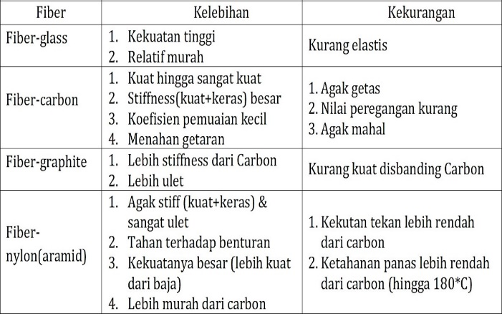

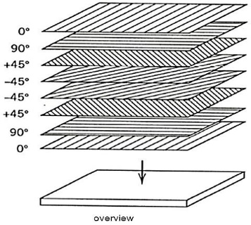
Arah serat quasi-isotropic termasuk jenis serat lamina continuous fiber laminate atau jenis lamina yang mempunyai penyusun dengan serat tidak terputus hingga mencapai ujung-ujung lamina. Lamina serat ini berlapis silang-sudut simetri-seimbang yang mempunyai sifat- sifat mekanik yang sama pada sudut 0º, 90º dan 45º. Lamina tersebut dicirikan dengan susunan lamina [0º/+45º/-45º/90º]. Pada susunan quasi-isotropic menunjukkan bahwa pada susunan lamina berlapis memiliki sifat isotropic, sehingga konstanta elastisitas dalam arah horizontal sama dengan arah vertikal [8]. Berikut susunan lamina quasi-isotropic

- Struktur Grid Komposit
Struktur grid telah lama diminati sebagai pengganti struktur honeycomb sandwich. Struktur grid digunakan secara luas dalam berbagai struktur karena pengurangan massa dan kekakuannya yang cukup besar. Struktur grid komposit yang memanfaatkan serat searah dan kontinu merupakan konsep struktur yang menjanjikan, biasanya diterapkan pada kapal, jembatan, pesawat terbang, dan baling-baling [12]. Dengan semakin pentingnya struktur berbobot rendah, kompositfiber-reinforced telah digunakan sebagai pilihan yang tepat untuk membuat struktur grid ini [6]. Struktur grid ini 61% lebih ringan, 3 kali lebih kuat dan 10 kali lebih kaku dari pada struktur aluminium. Hingga saat ini struktur grid telah berhasil dibuat dalam bentuk datar, melengkung, silinder, dan kerucut. Pada dibawah ditunjukkan susunan struktur grid komposit yang berbentuk silinder menyerupai bentuk fuselage pada pesawat.
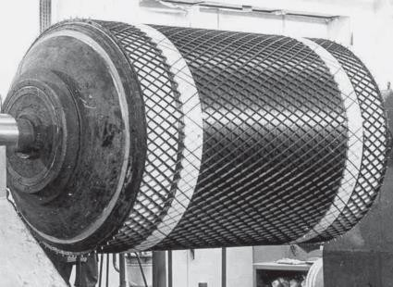

- Buckling
Buckling dapat didefinisikaan sebagai sebuah fenomena kegagalan pada struktur yang terjadi akibat beban tekan yang bernilai tinggi, dimana kondisi aktual belum cukup kuat menahan beban yang dapat ditahan oleh struktur sehingga mengakibatkan struktur mengalami buckling [9]. Salah satu bagian struktur yang dapat mengalami fenomena buckling adalah fuselage
Beban kritis (P_{cr)} adalah beban maksimum yang dapat diterima sebuah struktur sebelum mencapai buckling. Penambahan beban yang melebihi beban kritis akan menyebabkan struktur mengalami buckling [28]. Untuk mendapatkan nilai beban kritis, nilai eigen tersebut harus dimasukkan ke dalam persamaan sederhana [13], seperti ditunjukkan pada persamaan berikut.
Pcr = Loadapplied x Eigenvalue

Keterangan :
Pcr = Beban kritis (N)
Loadapplied = Beban yang digunakan(N)
Eigenvalue = Buckling factor
Ada 2 faktor yang mempengaruhi beban kritis pada suatu struktur, yaitu sifat material dan geometri struktur. Geometri dipresentasikan dalam rasio panjang dan lebar, dimana hal tersebur lebih berpengaruh pada modus buckling [8].
Silinder atau komponen berdinding tipis yang mengalami pembebanan rentan terhadap buckling. Euler buckling dimana suatu subyek long slender dengan gaya tekan bergerak lateral. Gaya diperlukan untuk terjadinya sebuah buckling. Selanjutnya solusi teoritis euler akan dapat dihitung dengan menggunakan persamaan berikut.
Pcr = $\frac{π^{2}E I}{{4L}^{2}}$

dimana,
I = $\frac{{bh}^{3}}{12}$

Keterangan :
Pcr = Nilai beban kritis (N)
E = Modulus elastisitas (N/m²)
I = Momen inersia penampang (m⁴)
h = Lebar pelat (m)
b = Tebal pelat (m)
L = Panjang pelat (m)
- Failure Index
Secara garis besar teori kegagalan yang digunakan untuk perancangan struktur komposit dibagi mejadi tiga kelompok besar, antara lain.
- Kondisi independen : Tegangan maksimum, regangan maksimum.
- Gabungan kondisi independent dan interaksi : Grand-sanders, Puck.
- Kondisi interaksi sepenuhnya : Tsai – Hill, Tsai-Wu, Puppoo-Evensen.
Yang paling sering digunakan dalam material orthotropic adalah teori kegagalan Tsai-Hill, dimana merupakan pengembangan dari kriteria umum luluh Hill pada bahan anisotropic.
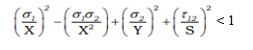

Keterangan,
𝜎1 : Tegangan searah serat
𝜎2 : Tegangan tegak lurus serat
𝜏12 : Tegangan geser
X : Tegangan yang diijinkan searah serat
Y : Tegangan yang diijinkan tegak lurus serat
S : Tegangan geser yang diijinkan
- Metode Elemen Hingga
Metode elemen hingga menggunakan teknik komputasi sehingga hasil yang diperoleh merupakan hasil pendekatan. Konsep dari metode elemen hingga adalah membagi atau mendiskritasi struktur atau elemen yang akan dianalisis menjadi elemen-elemen kecil kemudian saling dihubungkan oleh titik (nodal) sehingga menjadi struktur yang kontinu. Kemudian diberikan kondisi batas dan pembebanan yang terjadi pada struktur yang akan menghasilkan perpindahan nodal yang digunakan untuk mengetahui tegangan dalam yang terjadi pada struktur tersebut [10]. Semakin banyak jumlah elemen diskritasi maka semakin baik dan akurat hasil akhir dari solusi tersebut, namun banyaknya jumlah elemen akan memerlukan waktu perhitungan yang lama dan daya komputasi yang besar. Tujuan dari analisis metode elemen hingga adalah untuk memperoleh nilai pendekatan numerik sehingga dapat diselesaikan dengan bantuan komputer [10].
Pada pemodelan metode elemen hingga dibutuhkan persamaan yang menghubungkan beban yaitu gaya dan momen yang diberikan pada nodal dengan efek yang dihasilkan oleh beban tersebut seperti perpidahan, translasi atau rotasi pada nodal. Hubungan tersebut dapat ditunjukkan pada persamaan dibawah ini.
{F} = [k]{d}

Keterangan :
{F} = Matriks gaya dan momen pada elemen
[k] = Matriks kekakuan elemen
{d} = Matriks perpindahan

METODOLOGI PENELITIAN
- Studi Pustaka
Studi pustaka dilakukan untuk mengetahui metode dan dasar-dasar referensi mengenai metode tersebut agar dapat memperkuat penerapan metode yang akan digunakan pada penelitian. Terdapat beberapa metode pengumpulan data yang digunakan pada penelitian ini yaitu :
- Studi literatur
- Buku
Pengumpulan data yang bersumber dari buku-buku yang berkaitan dengan penelitian kali ini
- Jurnal
Pengumpulan daa yang bersumber dari jurnal nasional maupun internasional dan tugas akhir yang berkaitan dengan penelitian kali ini
- Internet
Pengumpulan data yang bersumber dari internet, mengenai proses analisa, program-program yang digunakan serta data-data yang diperlukan untuk penelitian.
- Pembimbing
Diskusi dengan pembimbing tugas akhir mengenai topik pembahasan yang berkaitan dengan penelitian
- Pemodelan Struktur
- Geometri Model Fuselage Struktur Grid dan Struktur Konvensional
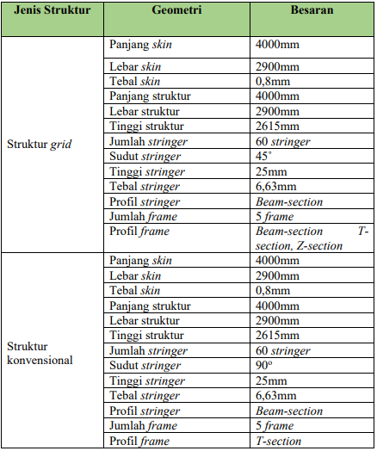

- Geometri Skin Fuselage
Skin fuselage memiliki ukuran panjang, lebar, tinggi, dan tebal secara berurutan adalah 4000 mm, 2900 mm, 2615 mm dan 0,8 mm. Berikut gambar geometri skin fuselage.
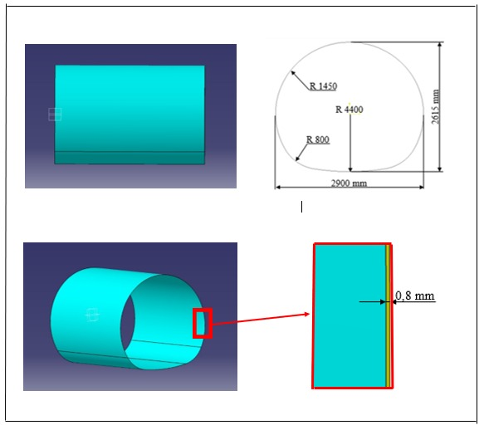

- Geometri Struktur Grid dan Struktur Konvensional
Geometri Stringer pada struktur grid adalah 45º sedangkan pada struktur konvensional sudut stringer adalah 0º. Jumlah stringer pada kedua jenis struktur sebanyak 60 buah. Gambar dibawah ini menunjukkan geometri stringer struktur grid dan struktur konvensional.
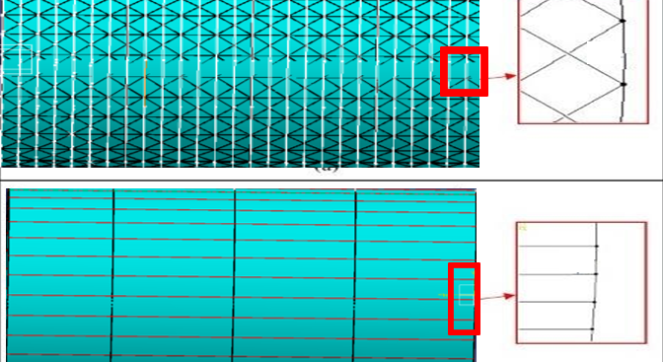

- Variasi Bentuk Profil Frame
Model struktur grid memiliki panjang 4000 mm, lebar 2900 mm, dan tinggi 2615 mm. Pada struktur grid sudut stringer adalah 45º. Jumlah stringer pada kedua jenis struktur sebanyak 60 buah dengan menggunakan bentuk profil beam-section. Struktur grid akan dibuat sebanyak 3 model dengan penambahan frame sebanyak 5 buah dengan variasi bentuk profil pada frame, yaitu Beam-section, T-section, dan Z-section.
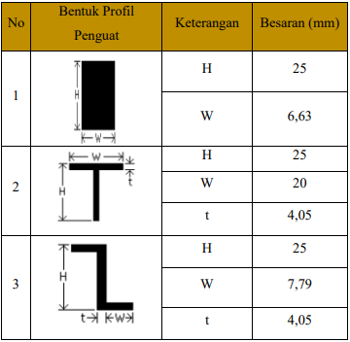

PEMODELAN ELEMEN HINGGA
- Pemodelan Struktur Grid pada model fuselage yang terdiri dari struktur skin, stringer, dan frame menggunakan material komposit serat karbon dengan susunan lamina symmetric balance. Pemodelan struktur fuselage diproyeksikan ke bidang datar dalam bentuk geometri yang disederhanakan menjadi cylinder dan memiliki 8 lubang jendela serta penambahan frame penguat pada struktur fuselage.
- Karakteristik material yang digunakan pada skin, stringer dan frame adalah komposit carbon fiber/epoxy resin dengan susunan arah serat simetri-quasi-isotropic. Karakteristik material bahan komposit ditunjukkan pada tabel berikut.
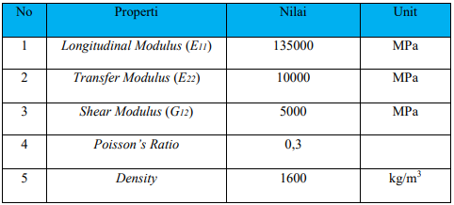

- Meshing merupakan proses pembuatan elemen dengan membagi struktur menjadi bagian-bagian kecil yang saling berhubungan. Ukuran elemen meshing pada suatu objek mempengaruhi ketelitian dan daya komputasi analisis. Semakin kecil elemen yang dibuat, maka hasil yang diperoleh semakin teliti dan akurat, tetapi hal tersebut membutuhkan daya komputasi yang besar. Pada proses meshing terdapat dua bentuk elemen yang dapat digunakan, yaitu quad4 dan bar2. Quad4 digunakan pada bentuk geometri yang sederhana seperti skin karena merupakan jenis geometri surface (2D). Sedangkan bar2 digunakan pada model 1D untuk diterapkan pada geometri stringer dan frame berjenis curve. Setelah meshing perlu dilakukan equivalence, yaitu proses penghapusan nodal atau elemen yang bertumpuk secara otomatis dengan tujuan untuk mencegah terjadinya error pada saat perhitungan analisis.
- Kondisi Batas atau boundary condition yang digunakan dalam penelitian ini diasumsikan seperti cantilever beam, dimana sisi tumpuan ditahan secara translasi dan rotasi pada sumbu x, y, dan z. Kondisi batas menggunakan objek displacement yang berarti sebagai tumpuan serta tipe peletakan tumpuan pada struktur. Jenis pemberian beban yang diterapkan pada penelitian ini adalah metode force dengan beban sebesar 10.000 N pada nodal yang telah dibuat sebelumnya. Beban yang diberikan berupa beban bending dan torsi.
- Proses terakhir sebelum melihat hasil dari analisis adalah dengan menentukan solusi yang dipakai dalam proses analisis serta menentukan kasus yang ingin ditunjukkan sehingga dapat dibuat pemecahan masalahnya. Tujuan penelitian ini yaitu analisis buckling.

HASIL DAN PEMBAHASAN
- Analisis Pengaruh Penambahan Frame Penguat dan Tanpa Frame Penguat Pada Model Fuselage Struktur Grid
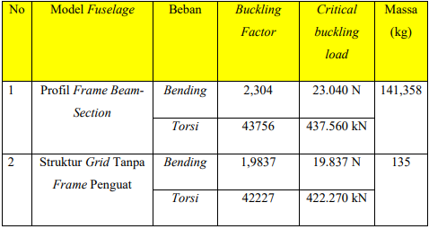

Hasil perhitungan model fuselage struktur grid tanpa frame penguat dan dengan frame penguat pada tabel diatas menunjukkan bahwa penambahan frame penguat berpengaruh pada nilai buckling factor, critical buckling load, dan massa.
- Analisis Pengaruh Bentuk Profil Frame Pada Model Fuselage Struktur Grid
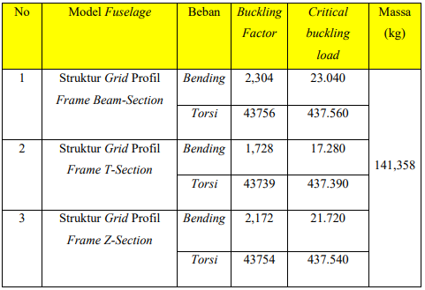

Dari hasil perhitungan buckling factor, dan critical buckling load untuk variasi bentuk profil frame pada model fuselage struktur grid diperoleh bahwa bentuk profil frame beam-section memiliki nilai buckling factor lebih tinggi dari bentuk profil frame lainnya yaitu sebesar 2,304 untuk beban bending dan 43756 untuk beban torsi, hal tersebut menunjukan bahwa bentuk profil frame beam-section lebih tahan dalam mengalami fenomena buckling.
- Analisis Model Fuselage Terhadap Nilai Failure Index Akibat Beban Bending dan Torsi 10.000 N.
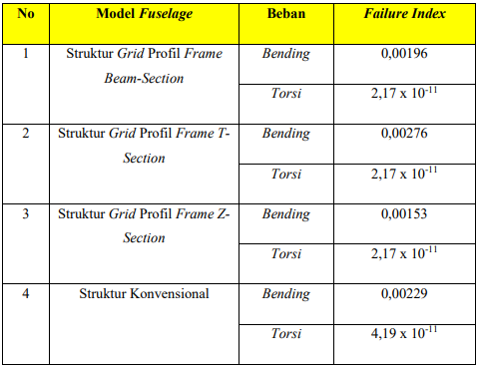

Berdasarkan tabel diatas diperoleh bahwa seluruh variasi bentuk profil frame pada model fuselage struktur grid dan struktur konvensional dapat dikatakan aman dalam menerima beban bending dan torsi sebesar 10.000 N, karena memiliki nilai failure index dibawah 1 ( α < 1 ). Hal tersebut menunjukan bahwa, material komposit pada model fuselage struktur grid tidak mengalami kegagalan atau keretakan.
- Hasil Perhitungan Model Fuselage Struktur Grid Dengan Variasi Beban
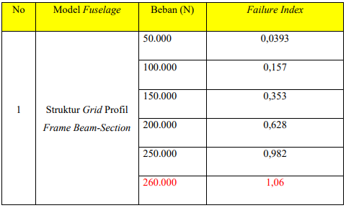

Berdasarkan tabel diatas diperoleh bahwa, material komposit pada model fuselage struktur grid dengan bentuk profil frame beam-section dapat dikatakan aman saat menerima beban bending sebesar 50.000 N sampai 250.000 N, karena memiliki nilai failure index dibawah 1 ( α < 1 ). Tetapi pada saat menerima beban bending sebesar 260.000 N nilai failure index model fuselage struktur grid dengan bentuk profil frame beam-section menunjukan nilai di atas 1 ( α > 1 ), hal tersebut menunjukan bahwa layer material komposit mengalami kegagalan atau keretakan, yang membuat struktur grid tersebut menjadi tidak aman.
- Analisis Perbandingan Model Fuselage Struktur Grid Dengan Penambahan Frame Penguat dan Model Fuselage Struktur Konvensional
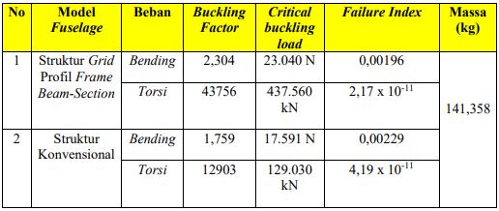

Hasil perbandingan model fuselage struktur grid dengan model fuselage struktur konvensional diperoleh bahwa model fuselage struktur grid dengan penambahan frame lebih kuat ketika menerima beban bending dan torsi masing-masing sebesar 10.000 N dibandingkan dengan model fuselage struktur konvensional karena nilai buckling factor dan critical buckling load dari model fuselage struktur grid profil frame beam-section lebih besar dari model fuselage struktur konvensional

KESIMPULAN
- Pengaruh penambahan frame pada model fuselage struktur grid menyebabkan nilai buckling factor, critical buckling load dan massa model fuselage struktur grid meningkat. Pada beban bending 10.000 N, nilai buckling factor meningkat yang semula 1,983 menjadi 2,304 dan nilai critical buckling load meningkat sebesar 16,12%. Pada beban torsi 10.000 N, nilai buckling factor meningkat yang semula 42227 menjadi 43756 dan nilai critical buckling load meningkat sebesar 3,6%. Selain itu, massa model fuselage juga meningkat sebesar 6,342 kg atau 4,7%, tetapi dengan peningkatan massa tersebut model fuselage struktur grid menjadi lebih aman terhadap fenomena buckling ketika menerima beban bending dan torsi, karena nilai buckling factor di atas 1 (λ > 1).
- Analisis pengaruh variasi bentuk profil frame pada model fuselage struktur grid menunjukkan bahwa setiap bentuk profil frame memiliki nilai buckling factor, dan critical buckling load yang berbeda-beda, dari semua variasi tersebut bentuk profil frame beam-section memiliki nilai buckling factor yang paling tinggi dari bentuk profil frame lainnya yaitu sebesar 2,304 untuk beban bending dan 43756 untuk beban torsi. Hal tersebut menunjukan bahwa bentuk profil frame beam-section lebih baik dalam merespon fenomena buckling.
- Model fuselage struktur grid lebih baik dalam merespon fenomena buckling dibandingkan dengan model fuselage struktur konvensional, karena model fuselage struktur grid memiliki nilai buckling factor dan critical buckling load lebih besar dibandingkan dengan model fuselage struktur konvensional, dimana massa dari kedua model fuselage tersebut sama.
- Beban maksimum yang dapat diterima oleh model fuselage struktur grid dengan profil frame beam-section yaitu sebesar 250.000 N dengan nilai failure index sebesar 0,982 pada beban bending dan layer material komposit mengalami kegagalan atau keretakan pada beban bending sebesar 260.000 N dengan nilai failure index sebesar 1,06. Dimana Jika nilai 𝛼 (failure index) kurang dari 1 (α < 1) maka tidak terjadi keretakan pada layer material komposit, namun jika nilai 𝛼 sama dengan atau lebih dari 1 ( α > 1 ) maka dapat dipastikan bahwa serat pada layer material komposit terjadi keretakan atau kegagalan sehingga material komposit tidak aman.
- Seluruh variasi bentuk profil frame pada model fuselage struktur grid dapat dikatakan aman dalam menerima beban bending dan torsi sebesar 10.000 N, karena memiliki nilai failure index dibawah 1 ( α < 1 ). Hal tersebut menunjukan bahwa, material komposit pada model fuselage struktur grid tidak mengalami kegagalan atau keretakan.

DAFTAR PUSTAKA
[1] Susilo, Tri. Dkk. “Analisis Numerik Distribusi Tekanan Dan Kecepatan Aliran Udara Pada Fuselage B737-9 Max”. 2019.
[2] Kristian, Enggar. Dkk. “Analisis Numerik Part Bulkhead Pada Sub System Wing To Fuselage Joinner Assembly Pesawat Aerobatik Menggunakan Metode Elemen Hingga”. 2021.
[3] Wiratama, Caesar. “Desain Struktur Rangka Pesawat Terbang”. 2016.
[4] Khoiri, A. M. “5 Komponen Utama Bagian-Bagian Pesawat”. 2021.
[5] Karthick, B. dkk. “Structural Analysis Of Fuselage With Lattice Structure”
2013.
[6] Vairamuthu, L. dkk. “Fatigue Analysis of Composite Fuselage”.2015.
[7] Aufa, Teuku F. “Perancangan Struktur dan Analisis Respon Struktur Grid Material Carbon Fiber Terhadap Fenomena Buckling Pada Fuselage Pesawat Terbang Menggunakan Finite Elemen Method”. 2020.
[8] James, J. dkk “Structural Stress”. 2017.
[9] I. G. N. Sudira, “Optimasi Perancangan Sayap Struktur Grid Komposit Mengguanakan Algoritma Genetik: Studi Kasus Pesawat Transportasi Sipil Kapasitas 19 Penumpang”. September 2017.
[10] Wiratama, Caesar. “Analisis Buckling”. 2021.
[11] Maulana, Mukhammad .Y. “Analisis Statis Struktur Grid Komposit Pada Model Fuselage Pesawat Terbang Menggunakan Software MSC. Patran-Nastran”. 2020.
[12] Vasiliev, Razin. “Development of Geodesic Composite Aircraft Structure”. 2012.
[13] Ma'mun, M. D., Banowati, L., dan Mahardika, D. Analisis Buckling Upper Surface UAV LSU-05 Menggunakan Software Patran-Nastran Dengan Perbandingan Material Komposit Wofen Carbon Fibre dan Unidirectional Carbon Fibre. Fakultas Teknik Universitas Nurtanio. Bandung, 2022

